Гуманитарный проект государственного учреждения образования «Средняя школа № 9
имени И.М.Сухомлина г.Слонима» ищет спонсоров

Цель проекта:
создание условий для занятий адаптивной физкультурой учащимся с
нарушением функций опорно-двигательного аппарата в отдельном помещении
- Наименование проекта: «Спорт-инклюзия»
- Срок реализации проекта: 12 месяцев
- Организация - заявитель, предлагающая проект: государственное учреждение образования «Средняя школа № 9 имени И.М. Сухомлина г.Слонима»
4. Цель проекта:
создание условий для занятий адаптивной физкультурой учащимся с
нарушением функций опорно-двигательного аппарата в отдельном помещении.
5. Задачи, планируемые к выполнению в рамках реализации проекта:
5.1.провести работы по перепланировке и ремонту кабинета для занятий адаптивной физкультурой;
5.2.приобрести и установить спортивное оборудование, тренажёры и инвентарь для занятий с учащимися с нарушениями функций опорно-двигательного аппарата;
5.3.укомплектовать зоны пособиями для создания комфортной предметно-эстетической и развивающей среды, необходимой для занятий с учащимися с ограниченными возможностями здоровья.
6. Целевая группа: учащиеся с нарушениями функций опорно-двигательного аппарата.
7. Краткое описание мероприятий в рамках проекта:
В рамках задачи 5.1.
- разработка проекта кабинета для занятий адаптивной физкультурой;
- ремонт помещения для занятий (выравнивание и покраска стен и потолка, обновление полового покрытия).
В рамках задачи 5.2.
- закупка и установка спортивного оборудования и тренажёров (вертикальные гимнастические стенки, гимнастические скамейки, коврики, поручни, турникеты, тренажёры);
- оборудование кабинета адаптивной физкультуры спортивным инвентарем и мебелью (приобретение массажных мячей, фитболов, гимнастических палок, тактильных дорожек и мебели для хранения спортивного инвентаря).
В рамках задачи 5.3.
- приобретение игр с развивающими модулями, тактильно развивающих комплексов и панелей, пособий для наполнения зон помещения.
8. Общий объем финансирования (в долларах | США) : 11 000
Источник финансирования | Объем финансирования (в долларах США)
Средства донора | 10 000
Софинансирование | 1000
9. Место реализации проекта (область/район, город): Гродненская область, Слонимский район, город Слоним
10. Контактное лицо:
Яковчик Елена Михайловна, заместитель директора по учебной работе ГУО «Средняя школа № 9 имени И.М.Сухомлина г.Слонима», телефон 801562 22657, e-mail: sh9@slonim-uo.by

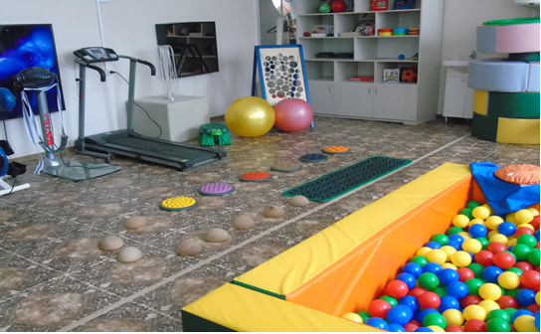

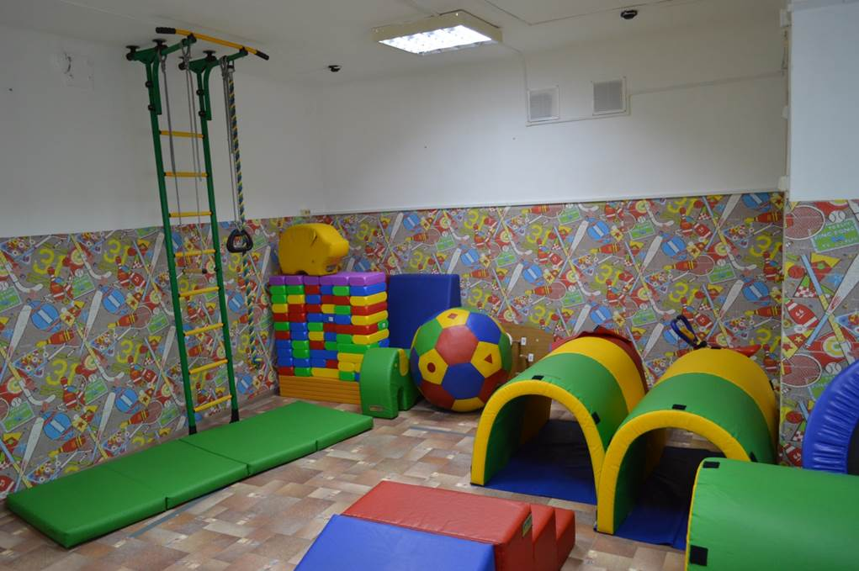

Будем рады сотрудничеству!
State Educational Institution “Secondary School No. 9 named after I.M. Sukhomlin in Slonim” humanitarian project is looking for sponsors

The aim:
Creating a special site physical training facilities for children with musculoskeletal system disabilities
- Project name – “ SPORT - INCLUSION”
- Duration of the project:: 12 months
- Applicant organization, proposing the project: State Educational Institution “Secondary School No. 9 named after I.M. Sukhomlin in Slonim”
- The purpose of the project:
Creating a special site physical training facilities for children with musculoskeletal system disabilities.
5. Tasks to be implemented in the framework of the project::
5.1. to carry out redevelopment and repair of the office for adaptive physical education;
5.2. to purchase and install sports equipment, simulators and equipment for classes with students with impaired musculoskeletal system functions;
5.3. To equip the zones with aids, to create a comfortable subject, aesthetic and developmental environment necessary for classes with students with disabilities.
6. Purpose group: children with musculoskeletal system disabilities
7. . Brief description of project activities:
In the framework of task 5.1.
- designing project for adaptive physical education classes room;
- carrying out repair work, room redecoration (leveling and painting the walls and ceiling, updating the flooring).
In the framework of task 5.2.
- purchase and installation of sports and training equipment (vertical gymnastics walls, gymnastics benches, rugs, handrails, turnstiles, training machines);
- equipping the adaptive physical education room with sports equipment and furniture (the acquisition of massage balls, fitballs, gymnastics sticks, tactile tracks and furniture for storing sports equipment).
In the framework of task 5.3.
- purchase of games with developing modules, tactile developing complexes and panels, manuals for filling the areas of the room.
Total funding (US dollars): 11 000
Funding source | Amount of financing (US dollars):
Donor funds | 10 000
Co funding | 1000
9. Project site (region/district/city): Grodno region, Slonim destrict, Slonim, Kossovsky trakt., 76
10. Contact :
Elena Yakovchik, Deputy Director for Academic Affairs of the State Educational Institution “Secondary School No. 9 named after I.M. Sukhomlin in Slonim”, tel. 8 (01562) 2 26 57,
e-mail: sh9@slonim-uo.by

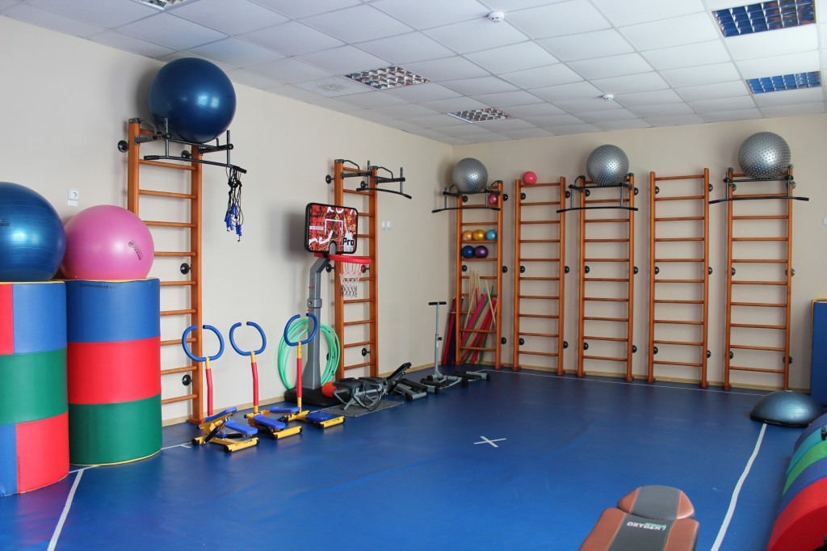

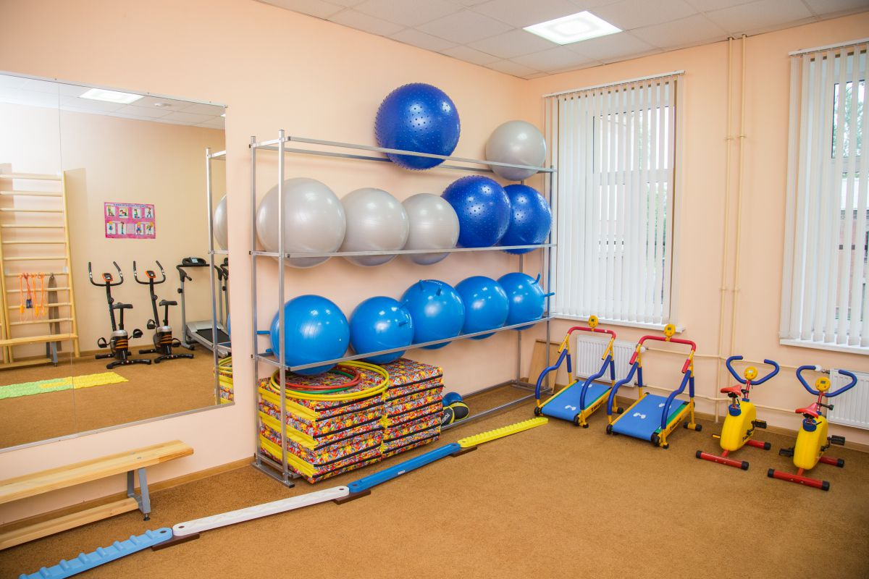

Will be Grateful For Your Help!

